思想品德 7.3《自我保护》同步测试（粤教版七年级下册）
【知识框架】
增强自我保护意识
在家庭生活中的自我保护
自我保护 日常生活中自我保护的方法和技巧 在公共场所的自我保护
诉讼途径
未成年人获得法律帮助的方式和途径 非诉讼途径
法律服务和法律援助
【核心问题】

7.3
1．通过情景体会并认识到未成年人在现实生活中会遇到各种意外侵害，要增强自我保护意识。
2.了解、掌握日常生活中自我保护的方法和技巧。
3.了解未成年人获得法律帮助的方式和途径。
【单元测试】

一、选择题（下列各题均有四个选项,其中只有一个选项最符合题意，请将所选答案的字母填入题干后的括号内。）
1．依法维护未成年人自身的权益，在加强来自家庭、学校、社会保护的同时，未成年人尤其是未成年中学生应当( )。
A．加强学习，做“四有”新人
B．增强自我保护意识，提高自我保护能力，依法维护自身权益
C．遵守法律，做具有社会主义道德的人
D．多参加社会实践活动
2．小刚是某校初中一年级的学生。下列选项中，小刚的合法权益受到侵害的是（ ）。
A. 小刚期末考试成绩不够好，遭到父亲的毒打
B.小刚在网吧上网，小刚的父亲找到他并强令他回家
C. 小刚不认真完成老师布置的课堂作业，受到老师的批评
D.星期天，小刚的母亲吩咐小刚打扫家里的卫生
3．当未成年人的合法权益受到侵害，自我保护的最有效措施是求助法律，因为( )。
A．不这样做，就触犯了法律，是犯罪行为
B．这是保护未成年人工作的基本原则
C．这样做可以保护自己的合法权益不受侵害
D．这样做可以适应未成年人身心发展的特点
4．诉讼途径可分为( )。
①刑事诉讼 ②民事诉讼 ③法律诉讼 ④行政诉讼
A．①②③ B．②③④ C．①③④ D．①②④
5．遇到火灾不要慌，请速拨( )。
A． “110” B． “120” C．“119” D．“122”
6．在家庭生活中自我保护要注意( )。
①防火 ②防水 ③防骗 ④防气、防盗
A．①③④ B．②③④ C．①③④ D．①②④
7．青少年要增强自我保护意识，就应（ ）。
①自觉抵制社会不良影响
②运用法律武器来维护自身合法权益
③做什么事都依赖父母、老师和同学
④以自我为中心来处理个人与国家、社会的关系
A．①② B．③④ C．②③ D．①④
8．我们青少年在做类似右边漫画中的活动时（ ）。
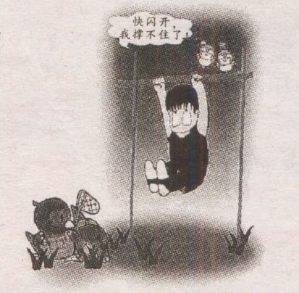
①一定要注意安全，做好准备活动
②可随心所欲，恣意妄为
③一定要有人保护，不能单独做有危险性的动作
④应增强自我保护意识，提高自我保护能力
A．①② B．①③④ C．②④ D．②③
9．右边漫画中主人公的行为启示我们（ ）。
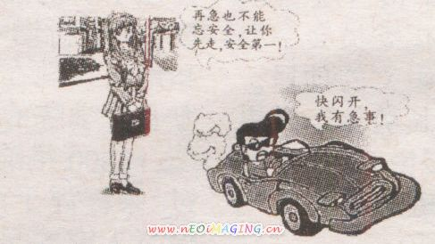
①要严格遵守交通规则，注意交通安全
②驾驶汽车时可以抢道
③不遵守交通规则没有任何危害性
④我们要提高自我保护意识和能力，否则易受到伤害
A．①④ B．②③ C．①② D．③④
10．某校初二（八年级）(1)班学生小莉在放学回家的路上，被两个不法之徒拦住，要她第二天交给他们100元“保护费”，不然就划破她的（补上）脸。小莉处理此事的最佳方式是( )。
A.找几个同学去把两个不法之徒狠狠地教训一顿
B. 破财免灾，想办法凑齐钱交给不法之徒
C. 告诉家长、老师或公安人员，请求保护
D.对不法之徒的要求不予理睬

二、非选择题
1．青少年要增强自我保护意识，在公共场所应如何进行自我保护?

2．看漫画，回答问题：
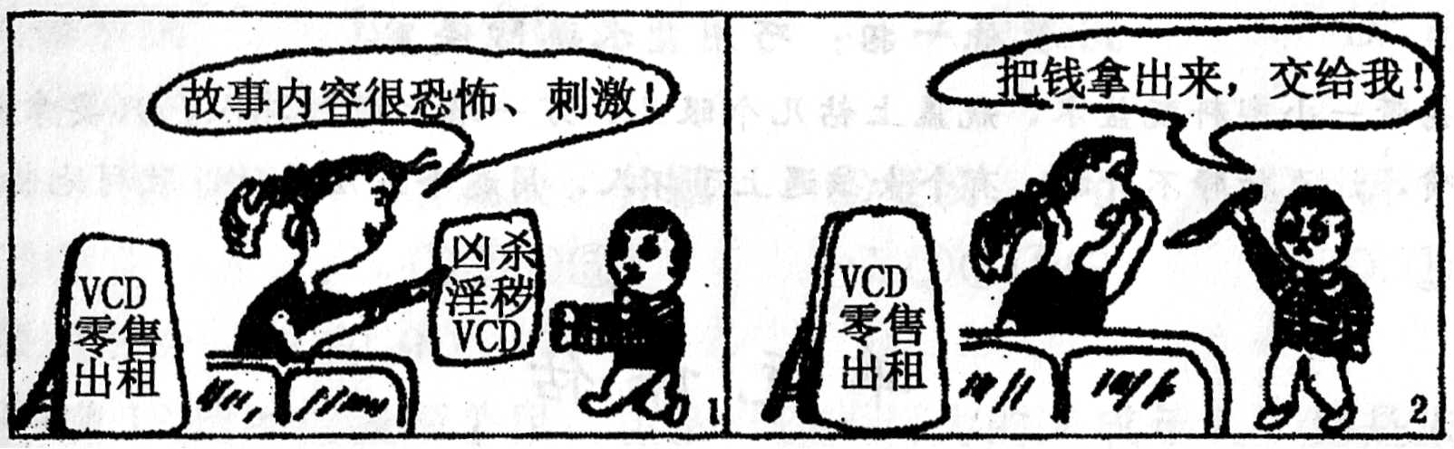
（1）两幅漫画说明了什么问题?

（2）假如你遇到漫画中的情况应该怎么办?

3．如果你遇到下列情况，会怎么办?
(1)朋友聚会时，有人给你摇头丸：“来一颗，提提神!”

(2)不幸被歹徒绑架。

(3)离开商店时，被怀疑偷窃受到强行搜身。

(4)发现家里出现火情。

4．2009年7月，14岁的益兰在语文老师的鼓励下，参加了某出版社举办的中学生作文大赛，并获得了一等奖。2010年1月的一天，她在某书店摆放的《中学生获奖作文选》里发现了自己的那篇获奖作文。当时，她感到非常惊讶，同时也感到十分困惑。
结合材料，回答下列问题。
（1）你怎样评价该出版社的做法?

（2）益兰想通过法律来维护自己的合法权益。你知道法律帮助的方式和途径有哪些吗?

三、探究活动题
5．请按“提出问题——分析问题——解决问题”的思路，完成下列任务。
小虹第一次独自出远门去姥姥家过暑假，出站后，一辆摩托车突然停在她身边，车上的男青年问：“小妹妹，我可以帮你吗?”小虹怯生生地问：“请问人民路怎样走?”“正好同路，我送你。”男青年说着拿起小虹的旅行包，给了她一个头盔。摩托车载着小虹驶向前方……
根据你的想象，给这个故事续写结尾，并说出你设定这个结局的理由。

【参考答案】

一、选择题
1．B 2．A 3．C 4．Ｄ 5．C 6．D 7．Ａ 8．Ｂ 9．A 10．Ｃ

二、非选择题
1．①严格遵守交通规则；②在体育活动中注意安全，做好准备活动；③如在外发现火灾或有人溺水等险情要大声呼救求助，自己不要贸然行动；④预防精神污染，避免受毒害；⑤善于识别骗子的骗术，避免受骗上当。
2．（1）漫画1说明社会上不健康的报刊、影视给青少年的身心健康造成了不良影响，这是导致青少年走上违法犯罪道路的主要原因。漫画2说明青少年模仿能力较强，容易受外界的影响， 因此，青少年的健康成长需要法律给予特殊保护，要加强社会保护，创造一个有利于未成年人健康成长的社会环境。（2）①青少年要自觉守法，依法律己。不买、不租、不看不健康的书刊及音像制品，自觉抵制不良倾向，坚决不做法律不允许做的事情。②勇于同违法行为作斗争，积极检举、揭发违反未成年人保护法的行为，依法维护青少年的合法权益。
3．(1)坚决拒绝，不受诱惑；寻机报告老师或警察。
(2)冷静、自卫、逃脱；寻机拨打“110”电话报警。
(3)讲明道理，拒绝非法搜身；寻求法律帮助。
(4)关闭煤气、电源，逃离险境：及时拨打“119”电话报警。
4．（1）出版社的做法侵犯了益兰的智力成果权。未成年人保护法规定，保护未成年人的智力成果。出版社未经益兰允许出版其作品，是侵权行为。
（2）法律帮助的方式和途径有:诉讼途径、非诉讼途径、法律服务和法律援助等。

三、探究活动题
5．(言之有理即可)。

